МИНОБРНАУКИ РОССИИ

Федеральное государственное бюджетное образовательное учреждение высшего образования

НИЖЕГОРОДСКИЙ ГОСУДАРСТВЕННЫЙ ТЕХНИЧЕСКИЙ
УНИВЕРСИТЕТ им. Р.Е.АЛЕКСЕЕВА

Институт радиоэлектроники и информационных технологий
Кафедра информатики и систем управления
Лабораторная работа №2
ОТЧЕТ
По лабораторной работе
по дисциплине
Информатика и компьютерные технологии

РУКОВОДИТЕЛЬ:
Степаненко М.А.

СТУДЕНТ:
Рындин А.В. 25-ИВТ-2-1

Работа защищена «___» ____________
С оценкой ________________________

Нижний Новгород 2026

Задание: составить блок-схему алгоритма решения следующей задачи: “Определить, является ли данный текст числом, записанным в десятичной системе счисления (т.е. состоит только из арабских цифр от 0 до 9)”.

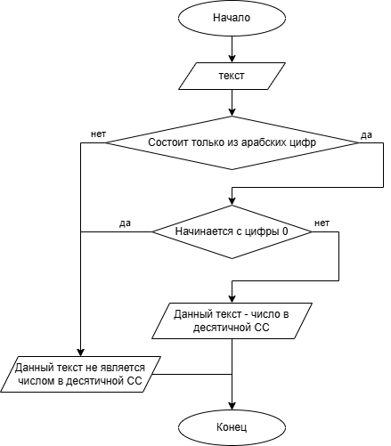

Вывод: я смог составить блок-схему, которая максимально подробно описывает решение данной мне задачи.

